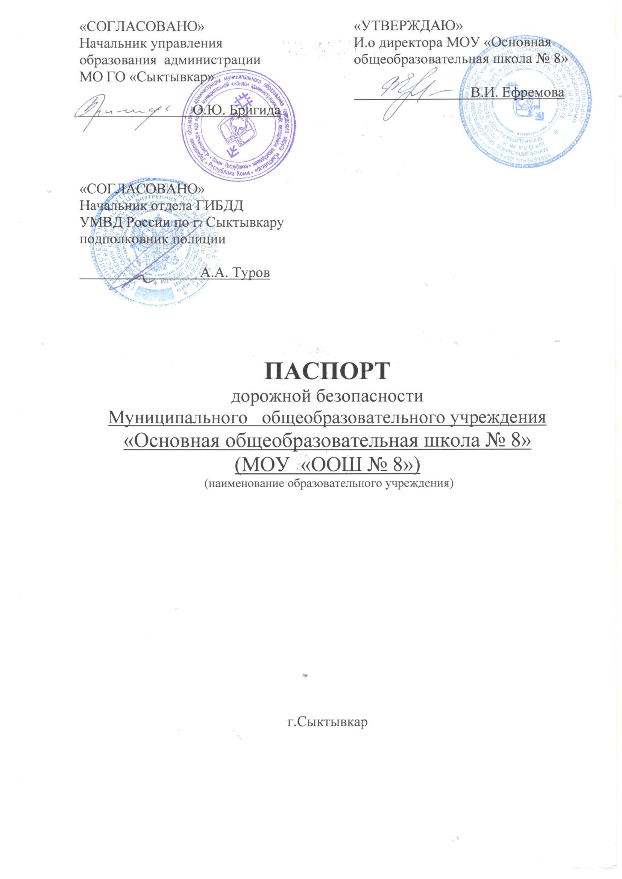

Дата утверждения
паспорта дорожной безопасности
МОУ «ООШ № 8»: 14.08.2020 г.

Содержание
- Общие сведения
- Тип образовательного учреждения
- Юридический адрес
- Фактический адрес
- Руководитель ОУ
- Ответственные по ГИБДД
- Пояснительная записка к паспорту
- План схемы МОУ «ООШ № 8»
- Приложения:
- Перспективный план работы по профилактике детского дорожно-транспортного травматизма

Общие сведения
Муниципальное общеобразовательное учреждение «Основная общеобразовательная школа № 8» (МОУ «ООШ № 8»)

Тип ОУ: Муниципальное общеобразовательное учреждение
Юридический адрес ОУ: 167028, Республика Коми, г. Сыктывкар, пос. Верхний Чов, д.60
Фактический адрес ОУ: 167028, Республика Коми, г. Сыктывкар, пос. Верхний Чов, д. 60

Руководители ОУ:
И.о.директора - Ефремова Виктория Ивановна тел. 23-03-59

Заместитель директора
по учебно-воспитательной
работе - Ефремова Виктория Ивановна тел. 23-00-23

Ответственный за профилактику Ответственный по ОТ и ТБ
детского травматизма – Истомина Ксения Андреевна тел. 23-00-23

Начальник управления
образования АМО ГО
«Сыктывкар» - Бригида Ольга Юрьевна тел. 24-53-87

Ответственные от Начальник ОГИБДД УМВД
Госавтоинспекции России по г.Сыктывкару
Туров Алексей Анатольевич тел. 28-18-01

Начальник отделения
по пропаганде ОГИБДД УМВД
России по г.Сыктывкару
Рубцова Ирина Александровна тел. 28-18-42

Старший инспектор группы дорожной инспекции и организации дорожного движения ОГИБДД УМВД России по г.Сыктывкару
Станкевич Артем Олегович тел. 28-18-42

Инспектор группы по пропаганде
ОГИБДД УМВД России по г.Сыктывкару
Быкадорова Наталья Вячеславовна тел. 28-18-42
Инспектор группы по пропаганде
ОГИБДД УМВД России по г.Сыктывкару
Ишутин Антон Дмитриевич тел. 28-18-42

Начальник отделения дорожной
инспекции и организации дорожного движения
ОГИБДД УМВД России по г.Сыктывкару
Новосад Андрей Викторович тел. 28-18-28

Старший инспектор группы дорожной инспекции и организации дорожного движения ОГИБДД УМВД России по г.Сыктывкару
Чувьюров Антон Александрович тел. 28-18-28

Старший инспектор группы дорожной инспекции и организации дорожного движения ОГИБДД УМВД России по г.Сыктывкару
Плосков Андрей Михайлович тел. 28-18-28

Количество учащихся – 150
Наличие уголка по БДД – в рекреации 2-го этажа стенд «Перекресток»
Наличие автогородка (площадки) по БДД - имеется мини-улица (уличная разметка в рекреации 1-го этажа
Наличие автобуса в МОУ «ООШ № 8» - отсутствует

Время работы МОУ «ООШ № 8»:
Учебные занятия: 8:30 – 14:10
Внеклассные занятия: 14:10 – 17:00
Телефоны оперативных служб:
– Единая служба спасения – 112
– Пожарная охрана – 01, с мобильного телефона – 010
– Полиция – 02, с мобильного телефона – 020
– Скорая помощь – 03, с мобильного телефона – 030

Пояснительная записка К Паспорту дорожной безопасности МОУ «ООШ № 8» г. Сыктывкара
1. Паспорт дорожной безопасности МОУ «ООШ № 8» (далее паспорт) предназначен для отображения информации о данном образовательном учреждении по обеспечению безопасности учащихся при следовании по маршрутам «дом-школа- дом», для использования педагогическим составом школы и сотрудниками Госавтоинспекции в работе по разъяснению безопасного передвижения и поведения детей на улицах города, для организации мероприятий по предупреждению дорожно-транспортного травматизма.
Паспорт ведется ответственным сотрудником МОУ «ООШ № 8» совместно с сотрудниками Госавтоинспекции, которые оказывают помощь в разработке Паспорта, а также при внесении изменений в отдельные разделы Паспорта.
Оригинал паспорта хранится в МОУ «ООШ № 8», Управлении образования АМО ГО «Сыктывкар» и в контрольно-наблюдательном деле в отделе ГИБДД г. Сыктывкара.
2. Паспорт имеет титульный лист и содержит следующие разделы:
- Общие сведения;
- Пояснительная записка;
- План-схемы.
2.1. Титульный лист содержит надпись «Паспорт дорожной безопасности» и наименование образовательного учреждения; Паспорт утвержден директором МОУ «ООШ № 8» и согласован с Управлением образования и Госавтоинспекцией.
Внизу листа указан год подготовки и (внесения изменений) Паспорта.
2.2.Раздел «Общие сведения» содержит следующую информацию: - Наименование МООУ «ООШ № 8»;
- Тип МОУ «ООШ № 8»;
- Юридический адрес МОУ ООШ № 8»;
- Фактический адрес МОУ «ООШ № 8»;
- Руководители МОУ «ООШ № 8»;
- Ответственные за профилактику ДТП в МОУ «ООШ № 8»;
- Ответственный от муниципального органа;
- Ответственные от Госавтоинспекции;
- Ответственные за мероприятия по профилактике детского травматизма;
- Количество учащихся;
- Наличие уголка по БДД;
- Наличие мини-улицы по БДД;
- Расписание занятий в МАОУ «СОШ № 8»;
- Телефоны оперативных служб: МЧС, Полиция, Скорая помощь.
2.3. План-схемы района расположения ОУ, пути движения транспортных средств и учащихся;
1. Район расположения образовательного учреждения определяется группой жилых домов, зданий и уличной сетью с учетом остановок уличного транспорта, центром которого является непосредственно МОУ «ООШ № 8»; 2. Территория, указанная в схеме, включает в себя;
- МАОУ «ООШ № 8»;
- жилые дома в которых проживает большая часть учащихся МОУ «ООШ № 8»;
- автомобильные дороги и тротуары;
3. На схеме обозначено:
- расположение жилых домов, зданий и сооружений;
- сеть автомобильных дорог;
- пути движения транспортных средств;
- пути движения учащихся в\из МОУ «ООШ № 8»;
- нумерация домов.
Схема необходима для общего представления о районе расположения МОУ «СОШ № 8». При исследовании маршрутов движения детей необходимо уделить внимание опасным зонам, где учащиеся часто пересекают проезжую часть не по пешеходному переходу.
На схемах указана примерная траектория движения транспортного средства на территории МАОУ «СОШ № 8», в том числе места погрузки\разгрузки.
Рекомендации к составлению план-схемы района расположения
МОУ «ООШ № 8»
1. Район расположения образовательного учреждения определяется группой жилых домов, зданий и улично-дорожной сетью с учетом остановок общественного транспорта (выходов из станций метро), центром которого является непосредственно образовательное учреждение;
2. Территория, указанная в схеме, включает в себя:
- жилые дома, в которых проживает большая часть детей (учеников) данного образовательного учреждения;
- автомобильные дороги и тротуары;
3. На схеме обозначено:
- расположение жилых домов, зданий и сооружений;
- сеть автомобильных дорог;
- пути движения транспортных средств;
- пути движения детей (учеников) в/из образовательного учреждения;
- уличные (наземные – регулируемые / нерегулируемые) и пешеходные переходы;
- нумерация домов.

Схема необходима для общего представления о районе расположения МОУ «ООШ № 8». Для изучения безопасности движения детей на схеме обозначены наиболее частые пути движения учеников от дома (от отдаленных остановок маршрутных транспортных средств) к МОУ «ООШ № 8» и обратно.
При исследовании маршрутов движения детей необходимо уделить особое внимание опасным зонам, где часто дети (ученики, обучающиеся) пересекают проезжую часть не по пешеходному переходу.

Рекомендации к составлению схемы пути движения транспортных средств к местам разгрузки/погрузки

На схеме указывается примерная траектория движения транспортного средства к МОУ «ООШ № 8», в том числе место погрузки/разгрузки, а также безопасный маршрут движения детей во время погрузочно-разгрузочных работ.
Территория школы огорожена. Проезжая часть находится за пределами ограждения. Транспортное средство подъезжает к двери столовой (данная дверь является дополнительным запасным выходом), где и производится погрузка-выгрузка продуктов питания.
В целях обеспечения безопасного движения детей по территории МОУ «ООШ № 8» полностью исключено пересечение пути движения детей и пути движения транспортных средств
Рекомендации к составлению схемы организации дорожного
движения в непосредственной близости от образовательного
учреждения

  - Схема организации дорожного движения ограничена автомобильной дорогой, находящейсяся в непосредственной близости от образовательного учреждения;
  - На схеме обозначено:
- здание МОУ «ООШ № 8» с указанием территории, принадлежащей непосредственно МОУ «ООШ № 8», с указанием ограждения территории;
- автомобильная дорога, по которой подвозят продукты для школьной столовой;
- уличные (наземные –нерегулируемые) и внеуличные пешеходные переходы на подходах к МОУ «ООШ № 8»;
3. На схеме указана внутрипоселковая автомобильная дорога, проходящая вблизи образовательного учреждения, по которой движение транспорта не является интенсивным.
К схеме (в случае необходимости) должен быть приложен план мероприятий по приведению существующей организации дорожного движения к организации движения, соответствующей нормативным техническим документам, действующим в области дорожного движения, по окончании реализации которого готовится новая схема.

Пути движения транспортных средств к местам разгрузки/погрузки и пути передвижения обучающихся по территории МОУ «ООШ № 8»

Проезд для автотранспорта с продуктами для школьной столовой
огороды
Здание дома № 59

Спортивная площадка

Деревья и кустарники

Здание МОУ «ООШ № 8»

г.Сыктывкар,
пос. Верхний Чов, д.60

Асфальтированная площадка для игр

Здание жилого дома № 56

Условные обозначения: - ограждение вокруг школы
- движение учащихся
- въезд-выезд автотранспорта

Схема организации дорожного движения в непосредственной близости
от образовательного учреждения

63

64
58

МОУ «ООШ № 8»
57
56

78

55

61

62
73

77

72

71

70

53

52

д/с

75

76

СРЦН
Пельменный цех
почта

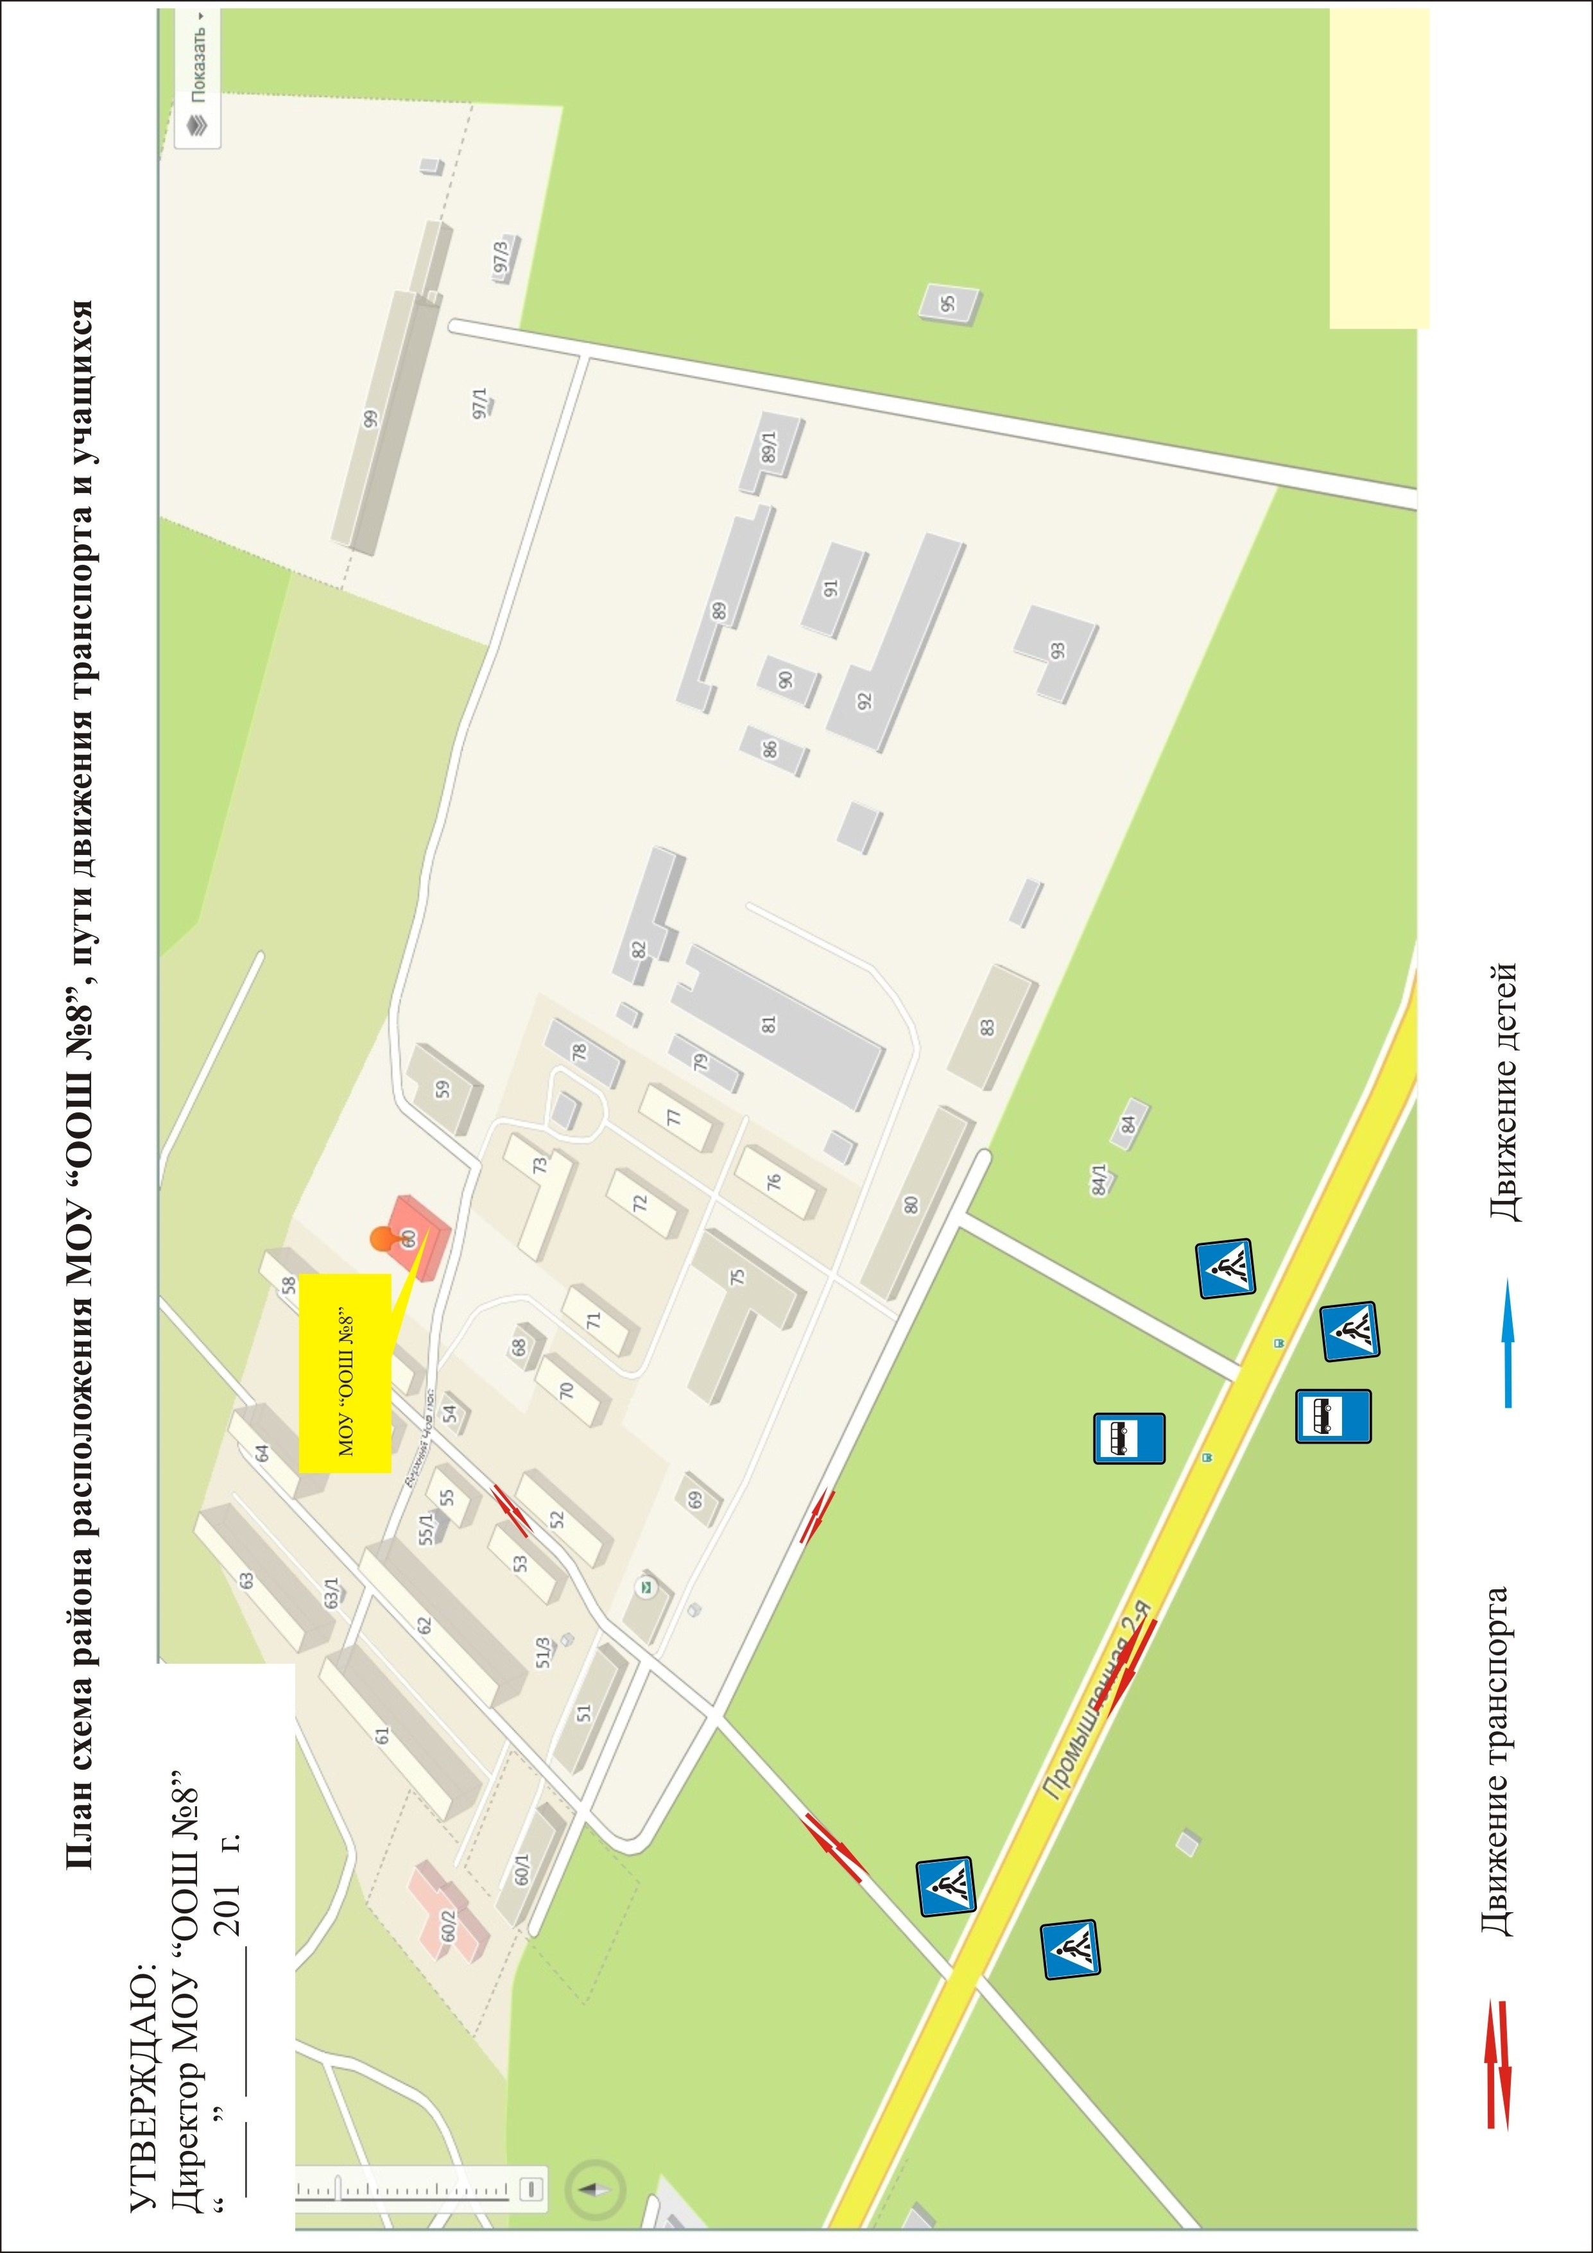

II. Приложения

План мероприятий по профилактике и предупреждению детского дорожно-транспортного травматизма среди обучающихся

№ | Мероприятия | Сроки | Ответственный
1 | Избрание общественного инструктора по безопасности дорожного движения | Сентябрь | Директор
2 | Издание приказов:  Об утверждении общественного инструктора по безопасности дорожного движения;  Об утверждении положения о деятельности ОУ по профилактике ДДТТ;  Об организации инструктивно-методических занятий по методике проведения занятий с учащимися по Правилам дорожного движения;  Об организации изучения Правил дорожного движения с обучающимися школы;  Об утверждении совместного плана работы школы и ГИБДД по профилактике ДДТТ;  О проведении с обучающимися тематических утренников, викторин, соревнований по безопасности дорожного движения; | Сентябрь | Директор
3 | Совещание при директоре «О работе классных руководителей по предупреждению ДДТТ» | Ноябрь | Зам. директора по УВР
4 | Организация изучения Правил дорожного движения | 01.09. | Зам. директора по УВР
5 | Составление плана совместных мероприятий школы и ГИБДД по профилактике ДДТТ | 01.09. | Зам. директора по УВР
6 | Организация обследования подъездных путей к школе | До 25.08. | Зам.директора по АХР
7 | Сформировать папку в номенклатуре дел школы, содержащую:  Нормативно-правовую документацию, регулирующую деятельность ОУ по предупреждению ДДТТ (приказы вышестоящих органов, приказы по школе);  Утвержденный план работы по профилактике ДДТТ на учебный год;  Журнал учета проводимых мероприятий по профилактике ДДТТи др. доп. Материалы. | 01.09. | Зам. директора по УВР
8 | Проводить инструктажи по соблюдению Правил дорожного движения, выходящими на мероприятие за территорию ОУ, с записью в журнале по технике безопасности и подписью каждого ученика | В течение учебного года | Классные руководители
9 | Разработать и поместить в дневнике каждого ученика начальной школы схему индивидуального и безопасного маршрута следования от дома до школы и обратно | 01.09. | Классные руководители
10 | Запланировать не менее 10 часов в год на изучение правил дорожного движения и безопасного поведения на дорогах и в транспорте в 1-9 классах | 01.09. | Зам. директора по УВР
11 | Приобрести настольные и компьютерные игры по Правилам дорожного движения для учащихся | В течение учебного года | Зам. директора по АХР
12 | Завести журнал учета состояния ДДТТ в ОУ и принимаемых мер по фактам ДДТТ с участием детей | 01.09. | Зам. директора по УВР
13 | Приобрести плакаты и учебно-наглядные пособия по Правилам дорожного движения | В течение учебного года | Зам. директора по АХР
14 | Укрепить материально-тезническую базу для обучения детей и подростков Правилам дорожного движения | В течение учебного года | Зам. директора по АХР
15 | Оформить стенд по безопасности дорожного движения в рекреации | До 15.09. | Зам. директора по УВР
16 | Создать банк методических рекомендаций и разработок, направленных на формирование знаний, умений и навыков по безопасности дорожного движения для педагогических работников (сценарии мероприятий, игры, инструктажи, памятки, листовки и др.) | В течение учебного года | Зам. директора по УВР
17 | Приобрести методическую, дидактическую и художественную литературу для педагогов и обучающихся по вопросам безопасности дорожного движения, учебные пособия по Правилам дорожного движения. | В течение учебного года | Зам. директора по УВР
18 | Тестирование по оценке динамики формирования знаний и умений обучающихся по теме Правил дорожного движения | В течение учебного года | Зам. директора по УВР
19 | Составить план внутришкольного контроля за преподаванием Правил дорожного движения в рамках ОБЖ и классных часах | До 01.09. | Зам. директора по УВР
20 | Выпуск и распространение информационных материалов (буклетов, листовок, плакатов, брошюр) по Правилам дорожного движения | В течение учебного года | Зам. директора по УВР
21 | Организация тематических выставок и обзора методической литературы для использования на уроках и внеклассных мероприятиях по Правилам дорожного движения | 1 раз в четверть | Библиотекарь
22 | Создание странички на школьном сайте в сети Интернет и постоянное обновление информационным материалом | 01.-9. | Зам. директора по УВР
Работа с классными руководителями и педагогами школы
1 | Совещание при зам. директора по УВР:  Организация и проведение инструктажей учащихся по Правилам дорожного движения;  Формы и методы обучения Правилам дорожного движения. Интегрированные уроки;  Школа-основная база подготовки участников дорожного движения. | Сентябрь  декабрь март | Зам. директора по УВР
2 | семинар – практикум:  формирование у учащихся навыков безопасного поведения через ознакомление с правилами дорожного движения;  система работы классного руководителя по формированию культуры безопасного поведения в условиях дорожного движения | Октябрь | Зам. директора по УВР
3 | Инструктажи по Правилам дорожного движения:  Безопасный путь в школу (1 класс)  Движение организованных групп по улицам города (1-9);  Правила перехода через железнодорожные пути (5-9)  Особенности дорожного движения при изменении погодных условий (1-9)  Основные виды нарушений Правил дорожного движения в летний период. | В течение учебного года | Классные руководители
4 | круглый стол:  Современные педагогические технологии при организации образовательного процесса в области безопасности дорожного движения;  О развитии форм сотрудничества и взаимодействия педагогического коллектива с родителями, ГИБДД, транспортными организациями по профилактике ДДТТ;  Развитие познавательного интереса у детей на занятиях по Правилам дорожного движения;
5 | Изучение нормативно-правовой базы по вопросам безопасности дорожного движения с классными руководителями 1-9 классов | В течение учебного года | Зам. директора по УВР
6 | Обобщение опыта работы классных руководителей по изучению правил безопасного поведения на улицах и дорогах | В течение учебного года | Зам. директора по УВР
Работа с родителями
1 | Общешкольные родительские собрания:  Роль семьи в профилактике ДДТТ;  Детские дорожно-транспортные происшествия и меры борьбы с ними | Сентябрь  Январь | Зам.директора по УВР
2 | Родительские собрания в классах:  Безопасность детей-забота взрослых;  Если вы купили ребенку велосипед;  Дети и транспорт;  Кто виноват в дорожно-транспортном происшествии? | В течение учебного года | Зам. директора по УВР
3 | Участие родителей в мероприятиях класса с выходом за пределы школы | В течение учебного года | Зам. директора по УВР
Работа с обучающимися
1 | Месячник безопасности по безопасности дорожного движения «Внимание! Дети!» | Сентябрь | Зам. директора по УВР
2 | Классные часы: «ПДД при переходе дорог с интенсивным движением транспортных средств,  «Пешеходный переход — твой друг»  «Уважайте каждый знак»  «Дорожные знаки»  «История возникновения Правил дорожного движения»  «Ответственность за нарушение Правил дорожного движения»  «Правила дорожного движения на велосипеде»  «Уроки дорожных манер» | В течение учебного года | Классные руководители
3 | Конкурсы:  Сказок «Самые нужные знаки» (3-5)  Мультимедийных проектов «Автомобиль, дорога, ученик» (6-9)  Листовок «Памятка школьнику: безопасная жизнь в твоих руках» (7-9)  Загадок «Азбука дороги» (5-9) | В течение учебного года | Зам. директора по УВР
4 | Конкурсы рисунков:  «У дорожных правил каникул нет!»  «Красный, желтый, зеленый» | В течение учебного года | Зам. директора по УВР
5 | Викторина:  «Дорожный алфавит» 1-4 классы;  «Помним ли мы дорожную грамоту» 5-7 классы  «Проверь свои знания по ПДД» 8-9 классы | В течение учебного года | Зам. директора по УВР
6 | Встреча с сотрудниками ГИБДД | 1 раз в четверть | Классные руководители
7 | Профилактические беседы с учащимися, имеющими велосипеды, скутеры с проведением инструктажа | В течение учебного года | Классные руководители
8 | «Безопасное колесо» — фигурное вождение велосипеда; | Май | Классные руководители

